Тема: ПЛАНЕТАРНИЙ МЕХАНІЗМ ПОВОРОТУ ГУСЕНИЧНОГО ТРАКТОРА

Механізми заднього моста трактора ДТ-175С розміщені в корпусі 8 (рис. 5.7.5), відлитому разом із корпусом коробки передач. Середній сектор, де розміщені планетарні механізми повороту та порожнина коробки передач, утворюють оливну ванну. Бічні сектори сухі, у них розміщені механізми гальмування.
Ведуча шестірня головного передавача виготовлена разом із вторинним валом коробки передач, а ведена шестірня 4 закріплена на фланці барабана коронних шестерень 5. Між веденою шестірнею головного передавача і фланцем барабана коронних шестерень встановлено прокладки 3 для регулювання зчеплення конічних шестерень після їх заміни.

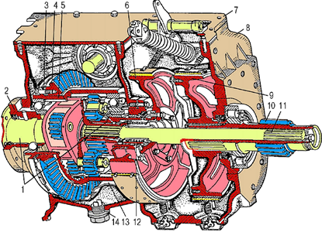
Рис. 5.7.5. Задній ведучий міст гусеничного трактора ДТ-175С:
1 – сонячна шестірня; 2 – стакан; 3 – прокладка; 4 – ведена шестірня головного передавача; 5 – барабан коронних шестерень; 6 – шків гальма сонячної шестірні планетарного механізму; 7 – накривка корпусу заднього моста; 8 – корпус заднього моста; 9 – шків гальма вала (півосі); 10 – ведуча шестірня кінцевого передавача; 11 – вал (піввісь); 12 – защільник; 13 – кожух; 14 – корок

Поворот трактора здійснюється від’єднання від трансмісії тієї гусениці, в бік якої слід повернути. Для виконання крутого повороту передбачено загальмування від’єднаної гусениці. В трансмісії гусеничних тракторів як механізм повороту використовують сухі фрикційні багатодискові муфти та планетарні механізми. Фрикційні механізми повороту – це сухі, постійно замкнуті муфти, які відрізняються від головного зчеплення більшою кількістю дисків.
Планетарні механізми повороту (рис. 5.7.6) складаються з симетрично розміщених однакових планетарних механізмів, призначених для керування лівою і правою гусеницями трактора.

а) загальний вигляд;
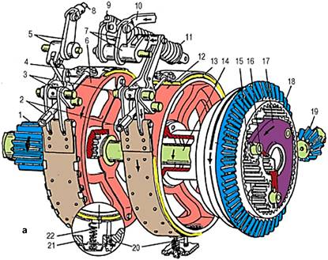

б) схема механізму ведучого моста; в) принцип дії
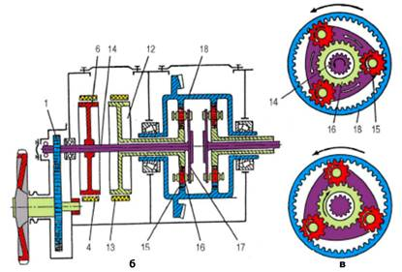
Рис. 5.7.6. Планетарний механізм повороту ведучого моста гусеничного трактора ДТ-175С:
1 – ведуча шестірня кінцевого передавача; 2 – регулювальні гайки; 3 – палець; 4,13 – гальмівна стрічка; 5, 7 – важелі; 6, 12 – шків; 8, 10 – тяга; 9 – контрольний шток; 11, 12 – пружина; 14 – вал (піввісь); 15 – сателіт; 16 – сонячна шестірня; 17 – водило; 18 – корпус; 19 – ведуча шестірня головного передавача; 20 – упорний гвинт гальмівної стрічки; 21 – корпус заднього ведучого моста

Механізм розміщений у корпусі 18, встановленому на вальницях у картері заднього моста. На поверхні корпусуа 18 закріплено ведену шестірню головного передавача, а в середині – дві коронні шестірні. На осях водила 17 вільно посаджені сателіти 15, які знаходяться в постійному зчепленні з коронною і сонячною 16 шестернями водночас. Маточина шестірня 16 опирається на вальниці, розміщені в корпусі моста. Її виготовляють разом з гальмівним шківом 12. Водило 17 прикріплено до півосі 14, на якій розміщено гальмівний шків 6 та ведуча шестірня кінцевого передавача. Керування роботою планетарного механізму заднього ведучого моста здійснюється за допомогою педалей і важелів, розміщених у кабіні трактора і які діють на гальмівні механізми.
Принцип роботи механізму ведучого моста трактора ДТ-175С такий. За прямолінійного руху трактора педалі і важелі відпущені, при цьому гальмівний шків 6 півосі 14 вільний, а шків 12 затягнутий стрічковим гальмом 13 за допомогою пружини 11 і разом із сонячною шестірнею перебуває в стані спокою. Шестерні головного передавача обертають корпус 18, а він коронними шестернями обертає сателіти, які рухаються по нерухомій сонячній шестірні. Рухомі осі сателітів водила 17 передають обертання півосям 14, а від них – через кінцеві передавачі – ведучим зірочкам. Для повертання вправо або вліво переміщують відповідний важіль до себе, стрічка 13 відпускає гальмівний шків і сонячна шестірня звільнюється. При цьому сателіти починають обертати її, зусилля на водило не передається, воно разом із своєю піввіссю зупиняється, гусениця під’єднується від трансмісії, а друга гусениця продовжує рух і повертає трактор. Для крутого повороту після переміщення важеля натискують на педаль. При цьому тяга 8 повертає важіль 5, затягує гальмівну стрічку 4 шківа 6 і піввісь 14 загальмовується.

5.7.2. Призначення та конструктивні особливості механізму повороту гусеничних рушіїв
Плавний поворот гусеничного трактора відбувається за вимикання передачі обертового руху до тієї ведучої зірочки, у бік якої потрібно повернути трактор. Крутий поворот відбудеться у тому випадку, коли вимкнений гусеничний ланцюг загальмувати.
Для прямолінійного руху, плавного або крутого повороту, а також гальмування трактора на підйомі або схилі в задньому ведучому мості встановлюють механізм повороту.
Як механізм повороту використовують сухі фрикційні багатодискові муфти (муфти повороту) або планетарні механізми із стрічковими гальмами.
Механізм повороту трактора Т-70С складається із двох сухих фрикційних багатодискових постійно замкнутих муфт. Застосування багатодискових муфт необхідне для передачі потоку крутного моменту на кінцеві передавачі і ведучі зірочки трактора.
Муфти повороту розташовані в двох крайніх сухих секторах корпусу 20 (рис. 5.7.7) заднього моста. Ведучою частиною фрикційної муфти служить ведучий барабан 5 встановлений на шліцах ведучого вала 4 заднього моста. Барабан 5, впирається в розпірну втулку і фіксується гвинтом із стопорною шайбою. На зовнішній циліндричній поверхні барабана 5 утворено поздовжні канавки, в які встановлюються внутрішніми зубцями тонкі сталеві ведучі диски 6. До торця ведучого барабана з одного боку прикріплений гвинтами фланець барабана.
Між ведучими дисками 6 фрикційної муфти розташовані ведені диски 8, до яких з обох боків кріпляться фрикційні накладки, виконані із порошкових матеріалів. Зовнішні зуби ведених дисків входять у канавки зовнішнього веденого барабана 7 фрикціона, прикріпленого до осі шестірні 9 ведучого вала бортового редуктора (кінцевого передавача).

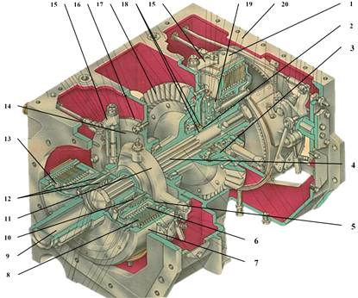
Рис. 5.7.7. Ведучий міст трактора Т-70С:
1 – гальмівна стрічка; 2 – упорна втулка; 3 – правий стакан вальниці; 4 – вал заднього моста; 5 – ведучий барабан фрикціона; 6 – ведучі диски; 7 – ведений барабан фрикціона; 8 – ведені диски; 9 – вісь шестірні; 10 – палець пружини; 11 – корпус радіально- упорної вальниці; 12 – зовнішня і внутрішня пружини фрикціона; 13 – натискний диск; 14 – лівий стакан вальниці; 15 – важіль управління муфтами повороту; 16 – регулювальні прокладки; 17 – ведуча шестірня головного передавачаі; 18 – защільнювальне кільце; 19 – відтискний диск; 20 – корпус (картер) ведучого моста

Ведучі 6 та ведені 8 диски затиснуті між фланцем ведучого барабана 5 і натискним диском 13 шістьма зовнішніми і внутрішніми пружинами 12, які вдягнуті на дистанційні втулки. Всередині дистанційних втулок проходять стржні гвинтів (пальців) 10, якими є з’єднані натискний 13 і відтискний 19 диски фрикційної муфти. Натискні подвійні пружини 12 одним кінцем через регулювальні прокладки впираються у відтискний диск 19, а іншим – через термоізоляційні шайби у ведучий барабан 5.
Оскільки ведучі 6 та ведені диски 8 пристиснуті один до одного блоком пружин 12, то муфта перебуває в постійно замкнутому стані і обертання від ведучого вала 4 заднього моста передається через барабан 5 і ведучі 6 і ведені 8 диски до веденого барабана 7 фрикціона, а від веденого барабана 7 обертання постачається до ведучого вала ведучої шестірні бортового редуктора (кінцевого передавача) 9. У цьому положенні трактор рухається прямолінійно.

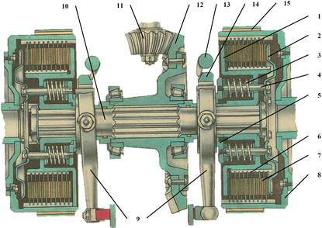
Рис. 5.7.8. Схема роботи механізму повороту трактора Т-70С:
1 – ведучий барабан фрикціона; 2 – натискний диск; 3 – пружина фрикціона; 4 – палець; 5 – відтискний диск; 6 – ведучі диски; 7 – ведені диски; 8 – ведений барабан фрикціона; 9 – важелі управління муфтами повороту; 10 – ведучий вал заднього моста; 11 – ведуча шестірня головного передавача; 12 – ведена шестірня головного передавача; 13 – важілець; 14 – радіально упорна вальниця; 15 – мідно-азбестова гальмівна накладка

У разі повороту трактора праворуч або ліворуч фрикційну муфту повороту відмикають з правої або лівої сторони ведучого моста. Для цього повертають важіль керування, який через двоплечий важіль 9 (рис. 5.7.8), і хомут переміщає важілець 13 разом із радіально-упорною вальницею 14 і відтискним диском 5. Відтискний диск 5 стискає пружини 3 і звільняє пакет ведучих 6 і ведених 7 фрикційних дисків, які віддаляються один від одного. У такому плані муфта повороту трактора вимикається і він повертає у потрібну сторону.
Для здійснення крутого повороту необхідно загальмувати ведений барабан 8 муфт повороту, а через нього – кінцевий передавач і гусеничний ланцюг. Ведені барабани 8 мають оброблені зовнішні циліндричні поверхні, які охоплюються гальмівними стрічками 1 (рис. 5.7.7). До сталевої стрічки 1 приклепано мідно-азбестову плетену гальмівну накладку 15 (рис. 5.7.8). У разі натиснення на педаль гальма гальмівна стрічка затягується, охоплюючи зовнішню циліндричну поверхню веденого барабана 8 фрикційними накладками 15, і він загальмовується.
Механізм повороту трактора ДТ-75М складається із головного передавача, яка містить пару конічних шестерень. Ведуча шестірня (меншого діаметра) виготовлена разом із вторинним валом коробки передач трактора. Ведена шестірня (великого діаметра) 4 (рис. 5.7.9) виконана у вигляді вінця і прикручена гвинтами до фланця коронної шестірні 5. Коронна шестірня 5 – це барабан з нарізаними усередині зубами. Між веденою шестірнею і фланцем коронної шестірні 5 встановлен сталеві прокладки 3, якими регулюють зазор між зубами конічних шестерень. Для зручності зняття та встановлення, прокладки утворені у вигляді півкілець з відкритими в середину пазами під кріпильні гвинти.
Коронна шестірня 5 спирається на дві кулькові вальниці, запресовані зовнішніми обоймами в розточувальні гнізда цієї шестірні. Внутрішні обойми кулькових вальниць встановлено на стаканах 2. Фланці стаканів прикріплено до перегородок корпусу моста гвинтами.
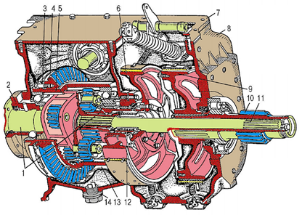
Рис. 5.7.9. Головний передавач механізму повороту трактора ДТ-75М:
1 – сонячні шестерні; 2 – стакан вальниці; 3 – регулювальні прокладки; 4 – ведена шестірня головного передавача; 5 – коронна шестірня; 6 – шків гальмівного механізму; 7 – накривка; 8 – корпус; 9 – шків зупинкового гальма; 10 – ведуча шестірня кінцевого передавача; 11 – піввісь (вал); 12 – защільнювальні елементи (защільнювальчі); 13 – оливозаспокоювач; 14 – корок зливного отвору

Планетарний механізм повороту складається із планетарного редуктора та двох гальм: зупинкового і гальма сонячної шестірні. За допомогою планетарного механізму можна уповільнити або припинити передачу обертання до однієї з гусениць, і трактор обертатиметься, виконуючи при цьому поворот у відповідний бік. Редуктор змонтований всередині коронної шестірні 16 (рис. 5.7.10). Він містить пересувний корпус – водило 17 (рис. 5.7.10), три сателіти 14 і сонячні шестерні лівого 15 і правого 25 редукторів.
Водило 17 являє собою сталевий відливок з двох фланців трикутної форми, сполучених між собою литими із сталі перемичками. До центра водила прилита маточина із внутрішніми шліцами. У шліци маточини входить вал (піввісь) заднього моста урухомника гусениці 13.

а) лівий планетарний редуктор

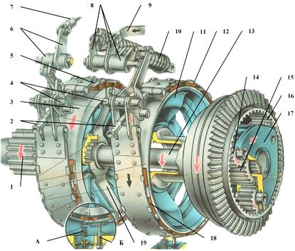

б) правий планетарний редуктор

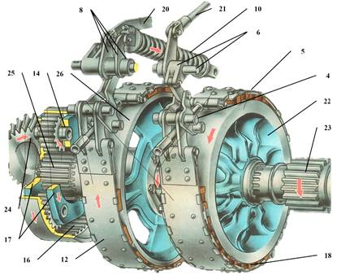
Рис. 5.7.10. Планетарний механізм повороту трактора ДТ-75М:
А – віддяжна пружина; Б – регулювальний гвинт; 1 – ведуча шестірня лівого кінцевого передавача; 2 – регулювальні гайки гальмівного механізму; 3 – шків лівого зупинкового гальма; 4 – пальці; 5, 12 – гальмівна стрічка; 6 – важелі основного гальма; 7 – тяга педалі управління лівим зупинковим гальмом; 8 – важелі гальма планетарного механізму; 9 – тяга важеля управління лівим планетарним гальмом; 10 – пружини (зовнішня і внутрішня) гальма планетарного механізму; 11 – шків лівого гальма планетарного механізму; 13 – вал заднього моста урухомника гусениці; 14 – сателіти планетарного механізму; 15 – сонячна шестірня лівого планетарного механізму; 16 – коронна шестірня планетарного механізму; 17 – водило планетарного механізму урухомника лівої гусениці; 18 – фрикційні накладки гальмівних стрічок; 19 – замкові пластини; 20 – тяга важеля управління правим гальмом планетарного механізму; 21 – тяга педалі управління правим зупинковим гальмом; 22 – шків правого зупинкового гальма; 23 – ведуча шестірня правого кінцевого передавача; 24 – ведуча конічна шестірня головного передавача; 25 – ведуча конічна шестірня головного передавача; 25 – сонячна шестірня правого планетарного механізму; 26 – шків правого гальма планетарного механізму

Інший її кінець заходить у внутрішні шліци ведучої шестірні лівого 1 (правої 23) кінцевого передавача. На зовнішній шліцевий хвостовик лівої 1 і правої 23 ведучої шестірні, який виходить у сектор гальмівних пристроїв заднього моста, встановлений шків лівого 3 і правого 22 зупинкового гальма.
Сателіти 14 планетарного механізму вільно обертаються на голчастих вальницях. Їхні зуби перебувають в постійному зачепленні із лівою 15 та правою 25 сонячною шестірнею, яка має циліндричну форму. На одному кінці циліндра сонячної шестірні є нарізані зуби, а на іншому міститься фланець із нарізьними отворами. До фланця прикручений лівий 3 і правий 26 шків гальм сонячної шестірні. Усі шківи охоплюються гальмівними стрічками 5, які складаються з двох частин, з’єднаних між собою шарніром. Така конструкція стрічок дозволяє замінити їх без зняття гальмівних шківів 3 і 26 в процесі технічного обслуговування.
Планетарні механізми працюють таким чином. Під час прямолінійного руху трактора, шківи 11 і 26 сонячних шестерень повністю загальмовані стрічками 12, а шківи 3 і 22 півосей знаходяться у вільному стані.

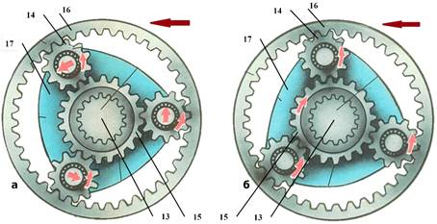
Рис. 5.7.11. Схема лівого планетарного механізму повороту трактора ДТ-75М

Обертання від головного передавача передається коронній шестірні 16 (див. рис. 5.7.11), яка урухомлює сателіти 14. Обертаючись навколо осей, сателіти водночас обкочуються навколо сонячних шестерень 15 (рис. 5.7.11 а), захоплюючи в обертовий рух водило 17 і пов'язані з ними півосі 13 та ведучі зірочки трактора. При цьому частота обертання коронної шестірні 16 зменшується в 1,4 рази та відповідно збільшується величина крутного моменту.
Для плавного повороту трактора, тракторист має потягнути на себе лівий важіль 9 (рис. 5.7.10) гальма сонячної шестірні з того боку, в який здійснюється поворот (у нашому випадку лівий). При цьому стискається стяжна пружина 10 гальмівної стрічки 12, стрічка відходить від шківа 11, сонячна шестірня 15 (рис. 5.7.11 б) розгальмовується і вільно обертається сателітами 14, а рух гусениці з цього боку сповільнюється. Трактор плавно повертається в бік гусениці, що відстає. Під час крутого повороту трактора, після відведення на себе важеля управління 9, додатково натискають на педаль, яка через тягу 7 та важелі 6 здійснює гальмування шківа 3 лівого зупинкового гальма з того боку, в який виконується поворот. В цьому випадку рух гусениці припиняється і трактор круто обертається в бік зупиненої гусениці.
Усі гальмівні стрічки 12 (рис. 5.7.10) сталеві. До внутрішньої поверхні гальмівних стрічок сонячних шестерень приклепані фрикційні накладки 18, а на стрічки зупинкових гальм монтують комплект окремих колодок з твердого фрикційного матеріалу. Кожна стрічка у вільному стані повинна мати форму кола. Між шківами і стрічками у вільному стані зазор становить 1,5 – 1,8 мм. Рівномірному розподілу цього зазору сприяють відтяжна пружина А, і також регулювальні гвинти Б, які є вгвинчені у нарізьні отвори, утворені в корпусі заднього моста трактора.
На верхніх кінцях гальмівних стрічок 12 закріплені регулювальні гвинти, на кінцях яких нагвинчені регулювальні гайки 2. До інших кінців стрічок 12 приклепані петлі із стрічкової сталі. У петлях є прорізи, в які входять сережки, що сполучають осі петель з пальцями 4 кронштейнів. Пальці через сережки сполучені з важелями 6 та 8 гальм.
Важіль 6 зупинкового гальма тягою 7 з’єднаний із гальмівною педаллю, а важіль 8 гальм сонячної шестірні – з важелем управління. У одне із плечей важеля 8 впирається потужна стяжна внутрішня та зовнішня пружина 10. Пружина прагне повернути назад проти ходу годинникової стрілки (якщо дивитися справа) важелі гальма 8 сонячної шестірні 15. Зусилля пружини 10 передається через двоплечий важіль і сережки на гальмівну стрічку 12, яка щільно і з великою силою притискається до шківа 11, 26. Шестерні планетарних механізмів змащують оливою, яку заливають в центральний сектор заднього моста. Щоб запобігти протіканню оливи у сектори гальм, в маточинах сонячних шестерень 15 встановлено защільнювальні гумові елементи (защільнювачі). Олива, яка просочилася через гумові защільнення у сектори гальм, видаляється через нарізьні отвори, утворені в нижній частині корпуса моста. Такі отвори під час експлуатації трактора закривають корками.

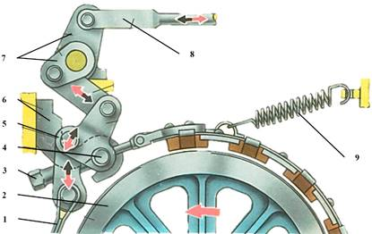
Рис. 5.7.12. Стан механізму зупинкового гальма за відпущеної педалі (ліва секція):
1 – гальмівна стрічка; 2 - шків лівого зупинкового гальма; 3 – регулювальні гайки гальмів; 4 – пальці гальмівних стрічок; 5 – двоплечий важіль зупинкового гальма; 6 – кронштейн зупинкового гальма; 7 – важіль основного гальма; 8 – тяга педалі управління лівим зупинковим гальмом; 9 – верхня відтяжна пружина гальмівної стрічки

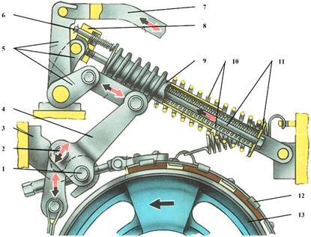
Рис. 5.7.13. Стан механізму планетарного гальма
за відпущеного важеля управління (ліва секція):
1 – пальці гальмівних стрічок; 2 – пальці кронштейнів гальмів; 3 – кронштейн гальма планетарного механізму; 4 – двоплечий важіль гальма планетарного механізму; 5 – важелі гальма планетарного механізму; 6 – шток регулювання пружини гальма планетарного механізму; 7 – тяга важіля управління лівим гальмом планетарного механізму; 8 – проушина пружин гальма планетарного механізму; 9 – напрямна труба пружин гальма планетарного механізму; 10 – зовнішня і внутрішня пружини гальма планетарного механізму;11 – стяжний гвинт і упорна шайба пружин; 12 – гальмівна стрічка; 13 – шків лівого гальма планетарного механізму

На рис. 5.7.12 чорними стрілками показано дію зусилля ноги керуючого трактором на гальмівний механізм через педаль управління зупинковим гальмом під час гальмування лівої гусениці. Червоними стрілками на схемі відображено постійну дію на гальмівний механізм відтяжної пружини 9 педалі під час розгальмовування лівої гусениці.
Чорними стрілками на рис. 5.7.13 відображено дію зусилля руки тракториста на механізм керування лівим гальмом планетарного механізму через важіль у разі розгальмовування гусениці. Червоні стрілки вказують на постійно діюче зусилля на механізм пружини 10 під час гальмування лівої гусениці.
Механізм управління гусеничним трактором ДТ-75М охоплює важелі, педалі і тягу, за допомогою якої керують трактором з кабіни.
На рис. 5.7.14 показано важелі і педалі управління лівими і правими гальмами. Важіль 1 через тягу 5 діє на стрічку гальма сонячної шестірні, а педаль 2 через тягу 4 – на стрічку зупинкового гальма. Для зручності важелі управління забезпечені пластмасовими рукоятками, а педалі – упорними гумовими подушками. Важелі управління і педалі встановлені в металокерамічних втулках на осях, які щільно входять в отвори литих чавунних кронштейнів, закріплених на рамі трактора.

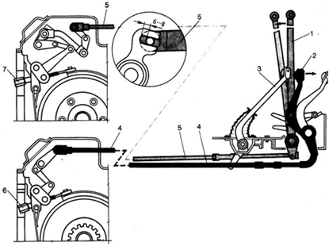
Рис. 5.7.14. Механізм управління трактором ДТ-75М:
1 – важіль управління гальмом сонячної шестірні; 2 – педаль управління зупинковим гальмом; 3 – педаль управління зчепленням; 4 – тяга зупинкового гальма; 5 – тяга гальма сонячної шестірні; 6 – регулювальна гайка зупинкового гальма; 7 – регулювальна гайка гальма сонячної шестірні

Конструкція заднього моста трактора Т-150. Задній міст трактора Т-150 складається із зварного корпусу 8 (рис. 5.7.15) і корпусу 7 головної передача із накривкою 4. До торців корпусу 8 ведучого моста приварені вали – маточини 17. Корпус 8 заднього моста є заднім поперечним з’єднанням рами трактора і під’єднаний до неї кріпильними бугелями. У верхній частині корпусу ведучого моста розташовані кронштейни для кріплення редуктора вала відбору потужності. Два незалежні, однакові за конструкцією головні передавачі служать для передачі обертового руху правому і лівому ведучим валам заднього моста, а від них – до планетарних редукторів (кінцевим передавачам) та зірочок гусеничних ланцюгів.
Головний передавач складається з пари конічних зубчастих коліс із спіральними зубами. Ведучі конічні зубчасті колеса 6 і 20 для урухомлення правої і лівої гусениць (див. рис. 5.7.15), виготовлені як одне ціле з валом та обертається в двох конічних роликових вальницях 5, розташованих у стаканах 23.
На шліцевий хвостовик 21 зубчастого колеса 6 і 20 надітий фланець 22, призначений для з'єднання з хрестовиною 26 та вилкою 2 карданного передавача.

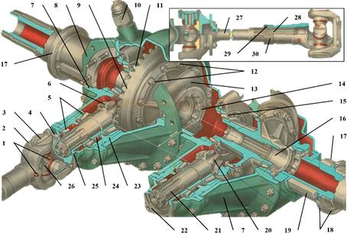
Рис. 5.7.15. Задній ведучий міст трактора Т-150:
1 – маслянки; 2 – вилка карданного передавача; 3 – накривка голчастої вальниці хрестовини; 4 – накривка корпусу головного передавача; 5 – конічні кулькові вальниці вала головного передавача; 6 – вал з ведучим зубчастим вінцем головного передавача правої бортової гусениці; 7 – корпус головноого передавача; 8 – корпус заднього ведучого моста; 9 – ведена шестірня головного передавача правої бортової гусениці; 10 – сапун; 11 – зубчастий вінець;12 – призонні гвинти; 13 – накривка конічної кулькової вальниці; 14 – регулювальна гайка; 15 – конічна роликова вальниця веденої шестірні головного передавача; 16 – маточина веденої шестірні головного передавача; 17 – вал маточини заднього моста; 18 – захисне кільце лабіринтного защільнення; 19 – призматична шпонка фіксації заднього моста на рамі трактора; 20 – вал головного передавача з ведучою шестірнею лівої бортової гусениці; 21 – шліцевий хвостовик вала зубчастого колеса; 22 – фланець карданного передавача; 23 – стакан конічних кулькових вальниць; 24 – розпірна втулка; 25 – фланець вала головної передачі; 26 – хрестовина; 27 – карданний вал; 28 – шліцевий сектор карданного вала; 29 – ворсисте кільце защільника шліцевої частини карданного вала; 30 – накидна гайка защільника

Ведене конічне зубчасте колесо 9 головногої передавача складається із зубчастого вінця 11, прикріпленого спеціальними призонними гвинтами 12 до маточини 16 та обертається разом з нею в двох конічних роликових вальницях 15.
Зовнішні обойми вальниць в встановлено в роз'ємні гнізда, утворені розточуванням картера і накривки вальниць. Накривки 25 (рис. 5.7.16) вальниць кріплять на шпильках корончатими гайками. З торця зовнішні обойми вальниць притиснуті регулювальними гайками 28, які утримуються від повертання стопорними пластинами 29.

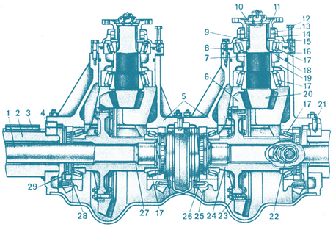
Рис. 5.7.16. Конструкція заднього ведучого моста трактора Т-150 (розріз):
1 – ведучий вал заднього моста; 2 – вал-маточина; 3 – призматична шпонка; 4 – корпус; 5 – картер; 6 – вінець веденого зубчастого колеса; 7 – розпірна втулка; 8 – защільнювальне кільце; 9 – оливознімне кільце; 10 – шайба; 11 – фланець; 12 – гвинт-знімач; 13 – подвійний защільнювач; 14 – каркасний защільнювач; 15 – накривка корпусу; 16, 18 – регулювальні прокладки; 17 – конічна кулькова вальниця; 19 – стакан вальниць; 20 – ведуче конічне зубчасте колесо; 21 – штифт; 22 – сапун; 23 – стяжний гвинт; 24 – маточина; 25 – накривка вальниць; 26 – гвинт стопорної пластини; 27 – стопорне кільце; 28 – регулювальна гайка; 29 – стопорна пластина гайки

Внутрішніми шліцами маточини 24 ведених зубчастих коліс сполучені з ведучими валами 1. На зовнішніх шліцевих хвостовиках цих валів встановлено ведучі сонячні зубчасті колеса планетарних редукторів.
Спеціального механізму повороту в задньому ведучому мості цього трактора немає, оскільки розподіл потоку потужності до зірочок гусеничних ланцюгів відбувається не в задньому мості, а в коробці передач. Для цього в коробці передач є не один, як завжди, а два однакові вторинні вали, які сполучені через карданні вали 27 (рис. 5.7.15), вилки 2 і хрестовини 26 із фланцями 22. На валах встановлено гідропідтискні муфти для вмикання передавачів без розриву потоку потужності.
Поворот трактора може бути здійснений двома способами: з радіусом повороту, що фіксується і не фіксується. За першого способу вмикають різнойменні передавачі на вторинних валах. Тоді трактор обертається в той бік, на якому увімкнено нижчий передавач. Радіус повороту, що фіксується, залежить від поєднання передавачів, увімкнених на вторинних валах.
Другий спосіб повороту полягає в тому, що на одному вторинному валу вмикається будь який передавач, а з усіх гідропідтискних муфт іншого вторинного вала зливається олива у картер гідросистеми коробки передавач.
Також відбувається поворот з радіусом, що не фіксується. Якщо при цьому вимкнений вторинний вал загальмувати встановленим на ньому стрічковим гальмом, то відбудеться крутий поворот трактора. Плавно вимкнути гідропідтискну муфту можна під час повороту рульового колеса на кут 42°, а вмикання стрічкового гальма вторинного вала можливо виконати під час повороту рульового колеса на більший кут.

5.7.3. Кінцеві передачі ведучих мостів гусеничних тракторів, їх будова та принцип дії
Кінцеві передавачі ведучих мостів гусеничних тракторів розташовані в окремих корпусах з обох боків заднього ведучого моста.
На тракторах Т-130М і Т-70С кінцевий передавач являє собою двоступінчастий редуктор із циліндричними зубчастими колесами. Встановленням такого кінцевого передавача на тракторі Т-70С досягають збільшення не лише крутного моменту, але і дорожнього просвіту.
На трактори ДТ-75МВ, ДТ-175С і Т-4А встановлюють одноступінчасті кінцеві передавачі, що складаються з двох циліндричних зубчастих коліс.

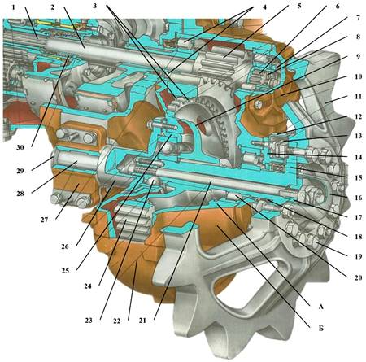
Рис. 5.7.18. Механізм кінцевого передавача трактора ДТ-75М:
А – посадочне місце під вальницю; Б – корпус кінцевого передавача; 1 – шліцевий наконечник; 2 – ведучий вал кінцевого передавача; 3 – пружинні стопорні кільця; 4 – роликова вальниця ведучого вала кінцевого передавача; 5 – ведуче зубчасте колесо кінцевого передавача; 6 – вал заднього моста урухомника правої гусениці; 7 – кругла гайка із замковою шайбою; 8 – гумове защільнювальне кільце; 9 – маточина веденого зубчастого колеса; 10 – накривка корпусу кінцевого передавача; 11 – ведуча зірочка гусениці; 12 – захисний козирок; 13 – гайкотримач; 14 – корпус защільника; 15 – вал ведучої зірочки гусениці; 16 – ковпак; 17 – спеціальна упорна шайба; 18 – защільник (гофрований гумовий чохол у поєднанні із розпірною пружиною); 19 – гвинт кріплення ведучої зірочки; 20 – роликова вальниця ведучого вала зірочки; 21 – кріпильна шпилька; 22 – нижня накривка корпусу кінцевого передавача; 23 – кулькова вальниця ведучого вала зірочки; 24 – зубчастий вінець веденого колеса кінцевого передавача; 25 – стакан кулькової вальниці; 26 – опора; 27 – бугель; 28 – опора кріплення кінцевого передавача до заднього кронштейна рами трактора; 29 – спеціальна шайба бугеля; 30 – пружина защільника

Кінцевий передавач трактора ДТ-75М розташований укорпусі Б (рис. 5.7.18), який гвинтами кріпиться до корпусу заднього ведучого моста. Ведуче зубчасте колесо 8, виготовлене як одне ціле з валом, що обертається в двох роликових вальницях. Ведене зубчасте колесо кінцевого передавача складається із зубчастого вінця 23 та маточини 9, сполучених між собою призонними гвинтами та пружинними стопорними кільцями 3. Маточина 9 встановлена на шліцах вала 15 ведучої зірочки 11 гусениці. Вал 15 обертається у кульковій 23 і роликовій 20 вальницях, запресованих в стакан 25 і посадочне місце А корпусу Б. Стакан 25 вальниці 23 разом з опорою 26 гвинтами прикріплений до корпусу Б кінцевого передавача, а опора 26 бугелем 27 під’єднана додатково до корпусу заднього моста трактора. До зовнішнього фланця вала 15 шістьма гвинтами 19 кріплять ведучу зірочку 11. Для запобігання витіканню оливи з кінцевого передавача використовують защільнювальний блок 18, який складається з корпусу, двох сталевих кілець, пружини і гумового чохла.
У нижній накривці 22 корпусу кінцевої передачі розміщено два отвори, що закриваються корками, для контролю рівня і зливу оливи.

5.7.4. Основні несправності та технічне обслуговування ведучих мостів гусеничних тракторів
В процесі експлуатації в задніх мостах гусеничних тракторів можлива поява таких несправностей, як підвищений шум, перегрівання, порушення нормальної роботи гальм (відведення трактора убік під час роботи на рівній ділянці або невиконання ним крутого повороту).
Для забезпечення нормальної роботи задніх мостів їх систематично прослуховують і оглядають, усувають виявлені підтікання трансмісійної оливи та перевіряють рівень оливи і за необхідності доливають або замінюють її. Не допускається заливати трансмісійну оливу вище за контрольний отвір або позначку на оливомірній лінійці, оскільки це призводить до витікання оливи через защільнювачі і потрапляння її в сухі сектори ведучого моста. За недостатнього рівня оливи збільшується інтенсивність спрацювання зубчастих коліс і вальниць. Підтікання оливи можливе у разі засмічення сапунів задніх мостів, що призводить до підвищення тиску оливи всередині картерів.
Періодично перевіряють затягування гайок кріплення корпусних елементів та деталей ведучого моста. У разі появи шуму у зубчастих передавачах перевіряють і за необхідності регулюють конічні роликові вальниці.
Вальниці ведучого зубчастого колеса головного передавача в тракторі Т-150 регулюють таким чином. Від'єднують фланець карданного вала від фланця 11 (див. рис. 5.7.16) головного передавача. Відгвинчують шість болтів кріплення стакана 19 до картера 5 і, обертаючи за стрілкою годинника два довгих гвинти – знімачі 12, випресовують стакан. Не розбираючи стакана, потрібно розшплінтувати гайку хвостовика і повністю її затягнути. Якщо зубчасте колесо 20 вільно повертається від руки за фланець 11, то фактична кількість прокладок 18 більша за потрібну.
Під час регулювання підбирають товщину набору регулювальних прокладок. Для цього знімають фланець 11, накривку 15 з защільнювачами і зовнішню вальницю 17 з внутрішнім кільцем. Зменшують кількість прокладок і встановлюють стакан у зворотній послідовності. Затягують гайку хвостовика і перевіряють затягування вальниць за моментом опору обертанню, який без защільнювачів має бути в межах 60 – 140 Н/см. Момент заміряють пружинною вагою, зачепленою гачком за отвір фланця. Показники ваги мають лежати в межах 1,0 – 2,3 кг на плечі довжиною 60 мм, що відповідає необхідному моменту опору обертання. Проміжок у вальницях маточини веденого зубчастого колеса регулюють тільки після розбирання або у разі заміни зубчастих коліс головного передавача.

Таблиця 1
Ознака несправності | Причина несправності | Спосіб усунення
Гусеничний трактор веде в бік
Потреба частого коригування напрямку руху трактора | 1) відсутній вільний хід важелів керування;  2) усадка пружин планетарного гальма;  3) заоливлені фрикційні накладки гальмівних стрічок;  4) спрацьовані фрикційні накладки гальмівних стрічок сонячних шестерень. | 1) відрегулювати вільний хід;  2) амінити пружини;  3) перевірити і в разі потреби замітинити защільнення вала заднього моста;  4) замінити фрикційні накладки.
Підвищений шум у корпусі заднього моста
Зміна характеру шуму у разі підвищення швидкості і гальмування трактора | 1) порушене зачеплення як результат збільшення зазору в роликових вальниць ведучого зубчастого колеса;  2) неправильно відрегульоване зачеплення конічних зубчастих коліс головного передавача. | 1) відрегулювати зазор в конічних вальницях ведучого зубчастого колеса;  2) відрегулювати зазор за «плямою» контакту зубчастих коліс.
Перегрівання механізму заднього моста
Рука на дотик не витримує температуру нагрівання картера ведучого моста в місці розташування головної передачі | 1) занижений або підвищений рівень оливи у картері ведучого моста;  2) малий зазор у вальницях ведучого або веденого зубчастого колеса головного передавача;  3) порушене регулювання зачеплення головної передачі. | 1) встановити потрібний рівень оливи;  2) відрегулювати зазор у вальницях ведучого або веденого зубчастого колеса головного передавача;  3) відрегулювати зазор за «плямою» контакту.

